Mini Phone is used by module sim A7680C
- Linh kiện sử dụng
- Esp32 38pin
- Module sim A7680C
- Mic INMP441
- Loa khuếch đại 3w 8R + Max98357
- Sơ đồ nguyên lý
- module sim
  - VCC: chân cấp nguồn dương – 5v(esp)
  - RST: chân khởi động lại module sim (ít sử dụng)
  - TXD: chân truyền Uart TX – RX(esp)
  - RXD: chân nhận Uart RX – TX(esp)
  - GND – GND(esp)
  - DTR: chân Uart DTR, ít sử dụng
  - SPKP, SPKN: ngõ ra âm thanh, nối với loa để phát âm thanh
  - MICP, MICN: ngõ vào âm thanh, gắn thêm micro
  - RING(RI): báo có cuộc gọi đến
- Code
- Module sim
  - tai_lieu_ATcommand
  - Các lệnh thông dụng sử dụng control module sim
    - “AT”: kiểm tra kết nối, đúng return OK, sai return ERROR
    - “ATI”: hiển thị thông tin nhận dạng sản phẩm
    - “ATD + số điện thoại”: thực hiện cuộc gọi
    - “ATH”: kết thúc cuộc gọi
    - “ATA”: thực hiện lại cuộc gọi
    - “AT+CMGF=1”: chọn định dạng tin nhắn(sms)
    - “AT+CMGS”: gửi tin nhắn
    - “AT+CSQ”: kiểm tra chất lượng tín hiệu
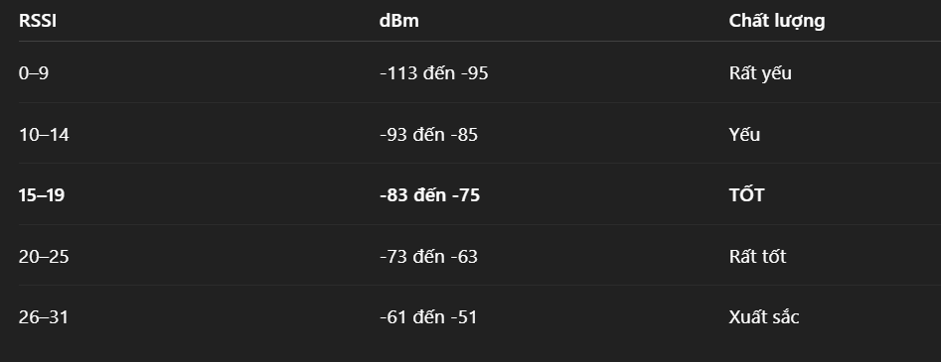
    - “AT+CPIN?”: kiểm tra khe cắm sim

